รายละเอียดในการตรวจสอบลักษณะของพันธุ์พืชที่ขอจดทะเบียนเป็นพันธุ์พืชใหม่ ตามชนิดพืชที่ได้ประกาศให้เป็นพันธุ์พืชใหม่ที่จะได้รับการคุ้มครอง ตามมาตรา 14 แห่งพระราชบัญญัติคุ้มครองพันธุ์พืช พ.ศ. 2542
ชนิดพืช
หญ้ารูซี่ (Brachiaria ruzziziensis R. Germ. & C. M. Evrard) และลูกผสม

1. วัตถุประสงค์ของหลักเกณฑ์การตรวจสอบลักษณะพันธุ์พืช (Subject of these Guideline)
หลักเกณฑ์การตรวจสอบลักษณะพันธุ์พืชที่จะกล่าวต่อไปนี้ ให้ใช้กับหญ้ารูซี่ (Brachiaria ruzziziensis R. Germ. & C. M. Evrard) และลูกผสม

ส่วนขยายพันธุ์ (Material Required)
2.1 การกำหนดปริมาณ คุณภาพ เวลา และสถานที่ ที่ส่งมอบส่วนขยายพันธุ์
พนักงานเจ้าหน้าที่ เป็นผู้กำหนดปริมาณ และคุณภาพของส่วนขยายพันธุ์ที่ต้องการจะตรวจสอบ พร้อมทั้งกำหนด เวลาและสถานที่ การส่งมอบส่วนขยายพันธุ์ ผู้ยื่นคำขอจดทะเบียนพันธุ์พืช จะต้องเป็นส่ง มอบตามที่กำหนด พร้อมทั้งดำเนินการให้เป็นไปตามระเบียบของทางราชการทั้งในเรื่องการผ่านพิธีการทาง ศุลกากรและด้านสุขอนามัยพืช

2.2 ชนิดของส่วนขยายพันธุ์
ผู้ยื่นคำขอจดทะเบียนคุ้มครองพันธุ์พืชใหม่ ต้องส่งมอบเมล็ดพันธุ์หรือส่วนขยายพันธุ์อื่น เช่น ท่อนพันธุ์ ให้กับพนักงานเจ้าหน้าที่

2.3 ปริมาณส่วนขยายพันธุ์
ผู้ยื่นคำขอจดทะเบียนคุ้มครองพันธุ์พืช จะต้องส่งมอบเมล็ดพันธุ์ เมล็ดพันธุ์จำนวนไม่น้อยกว่า 500
กรัม หรือท่อนพันธุ์จำนวนไม่น้อยกว่า 60 ท่อน

2.4 คุณภาพของส่วนขยายพันธุ์
ส่วนขยายพันธุ์ที่นำมาทดสอบจะต้องเป็นส่วนขยายพันธุ์ที่มีคุณภาพดี สมบูรณ์ปราศจากโรคและแมลง ที่ติดมากับส่วนขยายพันธุ์ เมล็ดพันธุ์ที่นำมาทดสอบจะต้องมีความงอก ความชื้น และความบริสุทธิ์ ไม่ต่ำกว่า มาตรฐานที่กำหนด

2.5 การให้ข้อมูลการปฏิบัติการใดๆ กับส่วนขยายพันธุ์
ส่วนขยายพันธุ์ที่จัดส่งต้องไม่มีการกระทำใดๆ ที่เป็นผลต่อการแสดงออกของลักษณะของพันธุ์พืช เว้น แต่ได้รับอนุญาตหรือ กำหนดโดยพนักงานเจ้าหน้าที่ กรณีที่ส่วนขยายพันธุ์ที่ส่งมอบเคยผ่านการปฏิบัติการใด ๆ เช่น พ่นสารป้องกันกำจัดแมลง โรคพืช ใช้ปุ๋ย ใช้สารกระตุ้นการเกิดตาดอก จะต้องระบุเป็นลายลักษณ์อักษร ให้พนักงานเจ้าหน้าที่ทราบ

วิธีการตรวจสอบ (Method of Examination)
3.1 จำนวนครั้งที่ปลูกตรวจสอบ (Number of Growing Cycles)
ปลูกทดสอบในฤดูปกติ อย่างน้อย 2 ฤดูปลูก (growing periods) แต่ถ้าความแตกต่าง ความ สม่ำเสมอ และความคงตัว ไม่สามารถสังเกตเห็นได้ชัดเจน ต้องปลูกทดสอบเพิ่ม

3.2 สถานที่ทดสอบ (Testing Place)
สถานที่ปลูก ควรทำการทดสอบใน 1 สถานที่ ให้กำหนดตามความเหมาะสม แต่ถ้าลักษณะประจำ พันธุ์สำคัญไม่สามารถสังเกตเห็นความแตกต่างได้อาจจะต้องเพิ่มสถานที่ที่ทำการปลูกทดสอบ

3.3 ปัจจัยแวดล้อมสำหรับการปลูกตรวจสอบ (Conditions for Conducting the Examination)
ต้องปลูกทดสอบภายใต้สภาพแวดล้อมที่เหมาะสมเพียงพอต่อการเจริญเติบโตและการแสดงออกของ ลักษณะที่จะใช้ตรวจสอบได้

3.4 การวางแผนปลูกทดสอบ (Test Design)
3.4.1 กรณีพันธุ์ที่เป็นแอโพมิกทิก (apomictic varieties) และพันธุ์ที่ขยายพันธุ์ด้วยท่อนพันธุ์ ให้ปลูกพันธุ์ที่ขอจดทะเบียนและพันธุ์เปรียบเทียบในบริเวณพื้นที่เดียวกัน และให้มีวิธีการปลูกและการจัดการ แบบเดียวกัน แต่ละพันธุ์ปลูกอย่างน้อย 2 ซ้ำๆ ละไม่น้อยกว่า 20 ต้น
3.4.2 กรณีพันธุ์ผสมข้าม (cross-pollinated varieties) ให้ปลูกพันธุ์ที่ขอจดทะเบียนและพันธุ์ เปรียบเทียบในบริเวณพื้นที่เดียวกัน และให้มีวิธีการปลูกและการจัดการแบบเดียวกัน แต่ละพันธุ์ปลูกอย่างน้อย 3 ซ้ำๆ ละไม่น้อยกว่า 20 ต้น
3.4.3 การบันทึกข้อมูล การวัด นับจำนวนพืช หรือชิ้นส่วนพืช กระทำเมื่อพืชเจริญเติบโตเต็มที่

3.5 การทดสอบเพิ่มเติม (Additional Tests)
กรณีต้องการตรวจสอบลักษณะอื่นเพิ่มเติม ที่เกี่ยวข้องกับการตรวจสอบพันธุ์พืช ให้เป็นไปตามที่ พนักงานเจ้าหน้าที่กำหนด

4. การประเมิน ความแตกต่าง ความคงตัว และความสม่ำเสมอ (Assessment of Distinctness, Uniformity and Stability)
4.1. ความแตกต่าง (Distinctness)
4.1.1 คำแนะนำทั่วไป (General Recommendations) การตรวจสอบความแตกต่าง เป็นส่วนที่ สำคัญสำหรับผู้ใช้คู่มือนี้
4.1.2 ความแตกต่างที่คงที่ (Consistent Difference) การแสดงความแตกต่างระหว่างพันธุ์อาจจะ ชัดเจน โดยไม่จำเป็นต้องปลูกทดสอบมากกว่าหนึ่งครั้ง บางกรณีการปลูกทดสอบมีอิทธิพลจากสิ่งแวดล้อมที่ไม่ เหมาะสม จึงต้องปลูกทดสอบมากกว่าหนึ่งครั้ง เพื่อให้เชื่อมั่นว่า ความแตกต่างของลักษณะที่เกิดขึ้นเป็นความ แตกต่างคงที่ อย่างเพียงพอ
4.1.3 การแสดงความแตกต่างอย่างเด่นชัด (Clear Difference) การพิจารณาความแตกต่างของ สองพันธุ์ที่ชัดเจน ขึ้นอยู่กับหลายปัจจัย และสิ่งที่ต้องพิจารณาก็คือชนิดของลักษณะว่าเป็นลักษณะที่แสดง ออกเป็นชนิดใด เช่น เป็นลักษณะทางคุณภาพ (qualitative) ลักษณะทางปริมาณ (quantitative) หรือ ลักษณะคุณภาพเทียม (pseudo-qualitative)
    - จำนวนตัวอย่างพืชที่ตรวจสอบ (Number of Plants / Parts of Plants to be Examined)
กรณีพันธุ์ที่เป็นแอโพมิกทิก (apomictic varieties) และพันธุ์ที่ขยายพันธุ์ด้วยท่อนพันธุ์ การประเมินความแตกต่าง ให้ประเมินจากทุกต้นที่เป็นตัวแทน หรือชิ้นส่วนพืชจากตัวแทน 20 ต้น และประเมิน
จากต้นทั้งหมดที่ปลูกทดสอบ โดยไม่รวมต้นที่เป็นพันธุ์ปน (off-type)
กรณีพันธุ์ผสมข้าม (cross-pollinated varieties) การประเมินความแตกต่าง ให้ประเมินจาก ทุกต้นที่เป็นตัวแทน หรือชิ้นส่วนพืชจากตัวแทน 60 ต้น และประเมินจากต้นทั้งหมดที่ปลูกทดสอบ โดยไม่รวม ต้นที่เป็นพันธุ์ปน (off-type)

วิธีการตรวจสอบ (Method of Observation)
คำแนะนำสำหรับการตรวจสอบลักษณะพันธุ์พืชเพื่อตรวจสอบความแตกต่างระหว่างพันธุ์ จะ ถูกกำหนดไว้ใน คอลัมที่ 2 ในตารางบันทึกลักษณะ โดยมีวิธีการตรวจสอบดังนี้

MG หมายถึง การวัด ชั่ง นับจำนวน จากต้นหรือตัวอย่างเดียวที่กำหนดให้เป็นตัวแทนเท่านั้น แล้วใช้ค่าที่ได้เป็นตัวแทนของพันธุ์ (single measurement of a group of plants or parts of plants)
MS หมายถึง การวัด ชั่ง นับจำนวน จากทุกต้นหรือตัวอย่างที่กำหนดให้เป็นตัวแทนแล้วใช้ ค่าเฉลี่ยที่ได้เป็นตัวแทนของพันธุ์ (measurement of a number of individual plants or parts of plants)
VG หมายถึง การตรวจสอบด้วยการใช้ประสาทสัมผัส จากต้นหรือตัวอย่างเดียวที่กำหนดให้เป็น ตัวแทนเท่านั้นแล้วใช้ค่าสังเกตที่ได้เป็นตัวแทนของพันธุ์ (visual assessment by asingle observation of a group of plants or parts of plants)
VS หมายถึง การตรวจสอบด้วยการใช้ประสาทสัมผัส จากทุกต้นหรือตัวอย่างที่กำหนดให้เป็น ตัวแทนแล้วใช้ค่าสังเกตที่ได้เป็นตัวแทนของพันธุ์ (visual assessment by observation of individual plants or parts of plants)

4.2 ความสม่ำเสมอ (Uniformity)
การประเมินความสม่ำเสมอของพันธุ์ที่เป็นแอโพมิกทิก (apomictic varieties) ที่ประชากรมาตรฐาน ร้อยละ 2 และที่ความเชื่อมั่น ร้อยละ 95 ในกรณีจำนวนตัวอย่าง 40 ต้น มีพันธุ์ปนได้ไม่เกิน 2 ต้น และพันธุ์ผสมข้าม (cross-pollinated varieties) ที่ประชากรมาตรฐานร้อยละ 3 และที่ความเชื่อมั่น ร้อยละ 95 ในกรณีจำนวนตัวอย่าง 60 ต้น มีพันธุ์ปนได้ไม่เกิน 3 ต้น

4.3 ความคงตัว (Stability)
ในทางปฏิบัติไม่มีการทดสอบความคงตัว หากผลการทดสอบแสดงความแตกต่างและความสม่ำเสมอ ในหลายชนิดพันธุ์ที่เคยพบว่า ลักษณะมีความสม่ำเสมอแล้วก็อาจจะพิจารณาว่ามีความคงตัวด้วย

5. การจัดกลุ่มพันธุ์และการจัดการการปลูกทดสอบ (Grouping of Varieties and Organization of the Growing Trial)
5.1 การคัดเลือกพันธุ์พืชทั่วไปที่จะนำมาปลูกทดสอบกับพันธุ์พืชที่ยื่นขอจดทะเบียนพันธุ์พืชใหม่ จะต้อง แบ่งกลุ่ม เพื่ออำนวยความสะดวกในการประเมินความแตกต่าง
5.2 ลักษณะที่ใช้ในการจัดกลุ่มของพันธุ์
1) แผ่นใบ : ขน (Leaf blade : hairs) (ล.11)
2) ช่อดอก: รูปร่างตัดขวางของแกนกลางช่อดอกย่อย (inflorescence : shape of rachilla in cross section) (ล.18)
3) ดอก : สีของเกสรเพศเมีย (flower : stigma color) (ล.20)

6. เครื่องหมาย (Legend)
6.1 การจำแนกลักษณะ (Categories of Characteristics) 6.1.1 ลักษณะมาตรฐาน
เป็นลักษณะที่ได้รับการพิจารณาตามเกณฑ์มาตรฐานสำหรับการใช้ตรวจสอบลักษณะพันธุ์
พืช (DUS)

6.1.2 ลักษณะที่กำหนดให้ใช้สำหรับการตรวจสอบร่วมกัน (Asterisked Characteristics) (*)
ลักษณะที่กำหนดให้ใช้สำหรับการตรวจสอบร่วมกัน

6.2 สถานะลักษณะที่แสดงออกและตัวเลขกำกับ (States of Expression and Corresponding Notes)
สถานะลักษณะที่แสดงออก กำหนดเพื่ออธิบายลักษณะ ซึ่งการแสดงออกในแต่ละสถานะจะถูกกำกับ ด้วยตัวเลขที่สอดคล้องกัน เพื่อง่ายต่อการบันทึกข้อมูลและการแลกเปลี่ยนข้อมูล

6.3 ชนิดของการแสดงออก
QL หมายถึง ลักษณะทางคุณภาพ (qualitative characteristic) QN หมายถึง ลักษณะทางปริมาณ (quantitative characteristic)
PQ หมายถึง ลักษณะทางคุณภาพเทียม (pseudo-qualitative characteristic)

6.4 ตัวอย่างพันธุ์ (Example Varieties)
ตัวอย่างพันธุ์เตรียมไว้เพื่อให้เห็นลักษณะที่แสดงออกชัดเจนของแต่ละลักษณะที่แสดงออก

6.5 เครื่องหมาย (Legend)
(*) หมายถึง ลักษณะที่ต้องประเมินทุกพันธุ์ (ข้อ 6.1.2)
QL หมายถึง ลักษณะทางคุณภาพ (qualitative characteristic) (ข้อ 6.3)
QN หมายถึง ลักษณะทางปริมาณ (quantitative characteristic) (ข้อ 6.3)
PQ หมายถึง ลักษณะทางคุณภาพเทียม (pseudo-qualitative characteristic) (ข้อ 6.3)
MG หมายถึง การวัด ชั่ง นับจำนวน จากต้นหรือตัวอย่างเดียวที่กำหนดให้เป็นตัวแทนเท่านั้นแล้วใช้ ค่าที่ได้เป็นตัวแทนของพันธุ์ (single measurement of a group of plants or parts of plants)
MS หมายถึง การวัด ชั่ง นับจำนวน จากทุกต้นหรือตัวอย่างที่กำหนดให้เป็นตัวแทนแล้วใช้ค่าเฉลี่ยที่ ได้เป็นตัวแทนของพันธุ์ (measurement of a number of individual plants or parts of plants)
VG หมายถึง การตรวจสอบด้วยการใช้ประสาทสัมผัส จากต้นหรือตัวอย่างเดียวที่กำหนดให้เป็น
ตัวแทนเท่านั้นแล้วใช้ค่าสังเกตที่ได้เป็นตัวแทนของพันธุ์ (visual assessment by a single observation of a group of plants or parts of plants)
VS หมายถึง การตรวจสอบด้วยการใช้ประสาทสัมผัส จากทุกต้นหรือตัวอย่างที่กำหนดให้เป็น
ตัวแทนแล้วใช้ค่าสังเกตที่ได้เป็นตัวแทนของพันธุ์ (visual assessment by observation of
individual plants or parts of plants)
(a)-(d) หมายถึง ดูรายละเอียดการตรวจสอบและบันทึกลักษณะประจำพันธุ์ข้อ 8.1 (+) หมายถึง ดูคำอธิบายเพิ่มเติมในรายละเอียดของเอกสารข้อ 8.2

7. แบบบันทึกลักษณะประจำพันธุ์ที่จะตรวจสอบ : หญ้ารูซี่ (Brachiaria ruziziensis R. Germ. & C. M. Evrard) และลูกผสม

ลักษณะ
ตัวอย่างพันธุ์
ตัวเลข

 |  | (Characteristics) | (Example varieties) | (Note
1. | VG | ต้น: ลักษณะการเจริญเติบโต (Plant: growth
 |  | habit)
(*) |  | ( ) ตั้งตรง (erect) |  | 1
(+) |  | ( ) กึ่งตั้งตรง (semi-erect) |  | 3
QN | (a) | ( ) กึ่งเอนราบ (semi-prostrate) | มูลาโต้2 | 5
 |  | ( ) เอนราบ (prostrate) |  | 7
2. | MS | ต้น: ความสูง (Plant: height)
(*) |  | ( ) เตี้ย (short) |  | 3
(+) |  | ( ) ปานกลาง (medium) | มูลาโต้2 | 5
QN | (a) | ( ) สูง (tall) |  | 7
3. | MS | ไหล: ความยาวปล้อง (Stolon: length of
 |  | internode)
(*) |  | ( ) ไม่ปรากฏหรือสั้นมาก (absent or very short) |  | 1
 |  | ( ) สั้น (short) |  | 3
QN | (a) | ( ) ปานกลาง (medium) |  | 5
 |  | ( ) ยาว (long) |  | 7
4. | MS | ลำต้น : ความยาวปล้อง (Culm: length of
 |  | internode)
(*) |  | ( ) สั้น (short) |  | 3
(+) |  | ( ) ปานกลาง (medium) |  | 5
QN | (a) | ( ) ยาว (long) |  | 7
5. | MS | ลำต้น : เส้นผ่านศูนย์กลาง (Culm: diameter)
 |  | ( ) เล็ก (small) |  | 3
(+) |  | ( ) ปานกลาง (medium) | มูลาโต้2 | 5
QN | (a) | ( ) ใหญ่ (large) |  | 7
6. | VG | ใบธง: ความโค้ง (Flag leaf: curvature)
(*) |  | ( ) ไม่ปรากฏหรือน้อยมาก (absent or weak) |  | 1
(+) |  | ( ) ปานกลาง (medium) |  | 2
QN | (a) | ( ) มาก (strong) |  | 3
7. | MS | ใบธง: ความกว้าง (Flag leaf: width)
(*) |  | ( ) แคบ (narrow) |  | 3
(+) |  | ( ) ปานกลาง (medium) | มูลาโต้2 | 5
QN | (a) | ( ) กว้าง (broad) |  | 7

ลักษณะ
(Characteristics) 8. VG ใบธง: การปรากฏขนบนแผ่นใบ
(Flag leaf: distribution of hairs on sheath)
ตัวอย่างพนธุ์
(Example varieties)
ตัวเลข
(Note

(*) ( ) ฐานใบ (at base) 1
( ) ปลายใบ (at apex) 2
PQ (a) ( ) ขอบใบ (on margin) 3
( ) ทั่วทั้งใบ (throughout) มูลาโต้2 4

9. MS แผ่นใบ: ความยาว (Leaf blade: length)
( ) สั้น (short) 3
( ) ปานกลาง (medium) 5
QN (b) ( ) ยาว (long) มูลาโต้2 7

10. MS แผ่นใบ: ความกว้าง (Leaf blade: width)
(*) ( ) แคบ (narrow) 3
( ) ปานกลาง (medium) 5
QN (b) ( ) กว้าง (broad) มูลาโต้2 7

11. VG แผ่นใบ: ขนใบ (Leaf blade: hairs)
(*) ( ) ไม่ปรากฏ (absent) 1
QL (b) ( ) ปรากฏ (present) มูลาโต้2 9

12. VG แผ่นใบ: การกระจายของขน
(Leaf blade: distribution of hairs)
(*) ( ) เฉพาะด้านบนใบ (on upper surface only) 1
( ) เฉพาะด้านล่างใบ (on lower surface only) 2
PQ (b) ( ) เฉพาะขอบใบ (on margin only) 3
( ) ทั้งด้านบนใบและล่างใบ (on both surface) มูลาโต้2 4

13. VG กาบใบ: การกระจายของขน
(Leaf sheath: distribution of hairs)
(*) ( ) ไม่ปรากฏหรือมีน้อย (absent or sparse) 1
( ) ปานกลาง (medium) 2
QN (b) ( ) มาก (dense) มูลาโต้2 3

14. MG เวลาออกดอก (Time of inflorescence emergence)
(*) ( ) เร็ว (early) 3
(+) ( ) ปานกลาง (medium) 5
QN ( ) ช้า (late) 7

15. MS ช่อดอก: ความยาวแกนกลางช่อดอก
(Inflorescence: length of rachis)
(*) ( ) สั้น (short) 3
(+) ( ) ปานกลาง (medium) มูลาโต้2 5
QN (a) ( ) ยาว (long) 7

ลักษณะ
(Characteristics)
16. MS ช่อดอก: ความยาวก้านช่อดอกย่อย
(Inflorescence: length of pedicel)
ตัวอย่างพนธุ์
(Example varieties)
ตัวเลข
(Note

( ) สั้น (short) มูลาโต้2 3
(+) ( ) ปานกลาง (medium) 5
QN (a) ( ) ยาว (long) 7

17. MS ช่อดอก: ความยาวแกนกลางช่อดอกย่อย
(Inflorescence: length of rachilla)
( ) สั้น (short) 3
(+) ( ) ปานกลาง (medium) มูลาโต้2 5
QN (a) ( ) ยาว (long) 7

18. VG ช่อดอก: รูปร่างตัดขวางของแกนกลางช่อดอกย่อย (Inflorescence: shape of rachilla in cross section)
(*) ( ) รูปสามเหลี่ยม (triangular) 1
(+) ( ) รูปปีก (winged) 2
PQ (a) ( ) รูปพระจันทร์เสี้ยว (crescent) 3

19. VG ช่อดอกย่อย: การมีขน (Spikelet: pubescence)
(*) ( ) ไม่ปรากฏหรือน้อยมาก (absent or very sparse) 1
( ) น้อย (sparse) 3
QN (a) ( ) ปานกลาง (medium) มูลาโต้2 5
( ) มาก (dense) 7

20. VG ดอก: สีของเกสรเพศเมีย (Flower: Stigma color)
(*) ( ) ขาว (white) มูลาโต้2 1
( ) ม่วงอ่อน (light purple) 2
PQ (a) ( ) ม่วง (medium purple) 3
( ) ม่วงเข้ม (dark purple) 4

21. VG กาบดอก: การปรากฏของแอนโทไซยานิน
(Glume: anthocyanin coloration)
( ) ไม่ปรากฏหรือน้อยมาก (absent or very weak) 1
( ) น้อย (weak) 3
QN (a) ( ) ปานกลาง (medium) 5
( ) มาก (strong) 7

8. อธิบายแบบบนทึกลักษณะประจำพันธุ์
8.1 อธิบายทุกลักษณะในตารางลักษณะประจำพันธุ์
(a) บันทึกลักษณะในระยะเริ่มออกดอก
(b) บันทึกลักษณะในระยะที่ใบเจริญเติบโตเต็มที่ โดยบันทึกลักษณะจากใบแรกถัดจากใบธงของต้น หลักของกอ

8.2 อธิบายแต่ละลักษณะในตารางลักษณะประจำพันธุ์ ล. 1 ต้น: ลักษณะการเจริญเติบโต (Plant: growth habit)

1 ตั้งตรง
3 กึ่งตั้งตรง
5 กึ่งเอนราบ
7 เอนราบ
ล.2 ต้น: ความสูง (Plant: height)
บันทึกลักษณะความสูงต้นจากต้นหลัก โดยวัดจากตำแหน่งใบแรกถัดจากใบธง จนถึงระดับผิวดิน ไม่รวม ช่อดอก

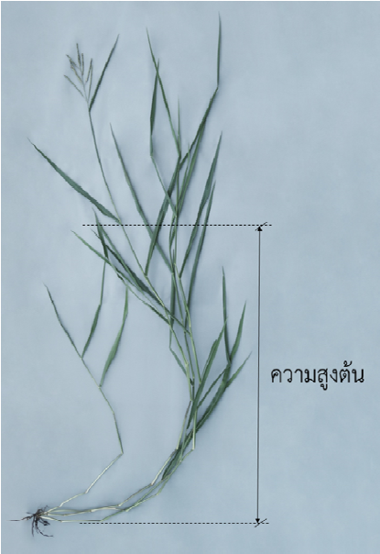

ล.4 ลำต้น: ความยาวปล้อง (Culm: height)
ล.5 ลำต้น: เส้นผ่านศูนย์กลาง (Culm: height)
บันทึกลักษณะความยาวปล้องและเส้นผ่านศูนย์กลาง บริเวณช่วงกลางของลำต้น

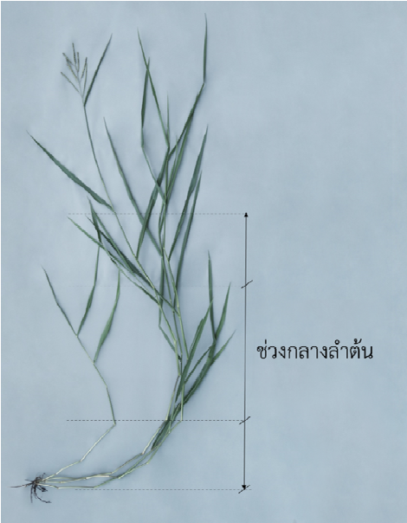

ล.6 ใบธง: การโค้ง (Flag leaf: curvature)
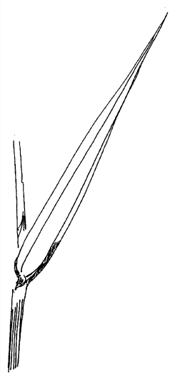

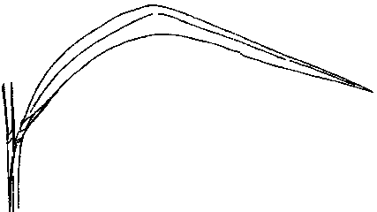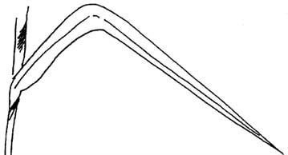

1 | 2 | 3
ไม่ปรากฏหรือน้อยมาก | ปานกลาง | มาก
(absent or weak) | (medium) | (strong)

ล.7 ใบธง: ความกว้าง (Flag leaf: width)
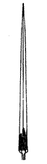

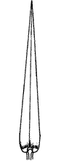

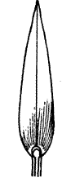

1 | 2 | 3
แคบ | ปานกลาง | กว้าง
(narrow) | (medium) | (broad)
ล.14 เวลาออกดอก (Time of inflorescence emergence)
เวลาออกดอก บันทึกเมื่อพืชออกดอก 50 เปอร์เซ็นต์ จากจำนวนต้นทั้งหมด โดยมีดอกบานอย่างน้อย 1
ช่อดอก

ล.15 ช่อดอก: ความยาวแกนกลางช่อดอก (Inflorescence: length of rachis)
ล.16 ช่อดอก: ความยาวก้านช่อดอกย่อย (Inflorescence: length of pedicel)
ล.17 ช่อดอก: ความยาวแกนกลางช่อดอกย่อย (Inflorescence: length of rachilla)

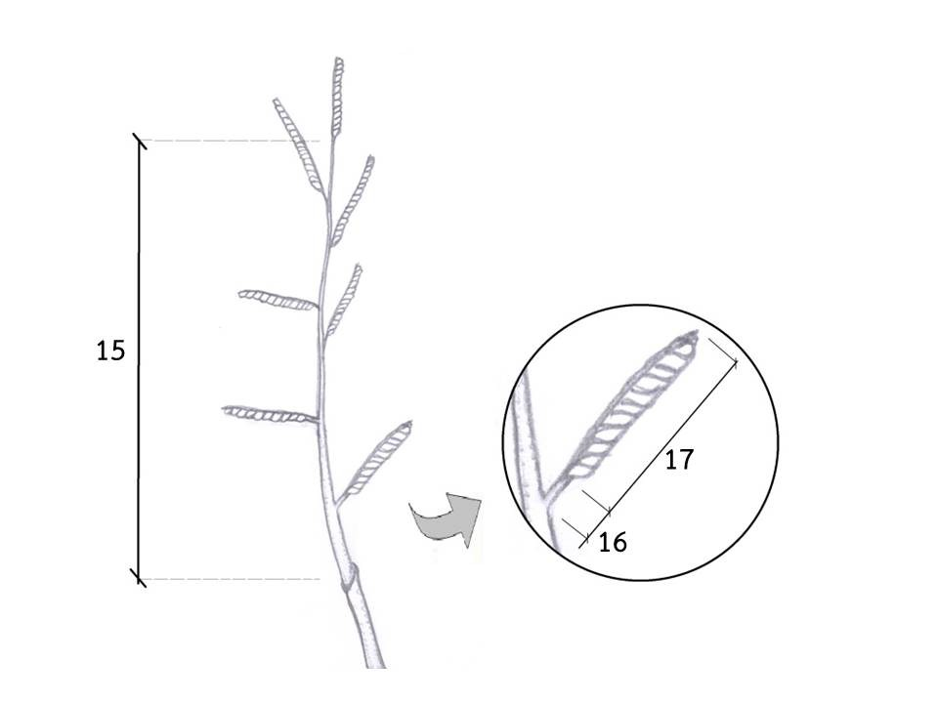

ล.18 ช่อดอก: รูปร่างตัดขวางของแกนกลางช่อดอกย่อย (Inflorescence of rachilla in cross section)



1 | 2 | 3
รูปสามเหลี่ยม | รูปปีก | รูปพระจันทร์เสี้ยว
(triangular) | (winged) | (crescent)

9. การประมาณค่าใช้จ่ายและวิธีการชำระค่าใช้จ่ายในการตรวจสอบลักษณะ
9.1 ประมาณการค่าใช้จ่าย ในการตรวจสอบลักษณะประจำพันธุ์พืชที่ขอจดทะเบียนเป็นพันธุ์พืชใหม่

รายการ | จำนวนเงิน (บาท) ที่ปลูกทดสอบในสถานที่ของ
รายการ | กรมวิชาการเกษตร | ผู้ขอจดทะเบียน
1. ค่าจ้างเหมาเตรียมพื้นที่/เตรียมดิน  2. ค่าจ้างเหมาปลูก ดูแลรักษา บันทึกข้อมูลและ เก็บเกี่ยว  (1 คน x 6 เดือน x 5,000 บาท)  2. ค่าตรวจสอบของคณะทำงานตรวจสอบ  ภาคสนาม 2 ครั้ง  - ค่าเบี้ยเลี้ยง วันละ 240 บาท จำนวน 2 คน  - ค่าที่พัก คืนละ 800 บาท จำนวน 2 คน ในกรณีที่ต้องพักค้างคืน ให้เพิ่มค่าที่พัก 800 บาท/คืน/คน และค่าเบี้ยเลี้ยงตามจำนวนวันด้วย  - ค่ายานพาหนะ  (น้ำมันเชื้อเพลิง 4 บาท/กิโลเมตร)  3. ค่าวัสดุ  - สารกำจัดวัชพืช โรคพืช แมลงศัตรูพืช  - วัสดุการเกษตร | 1,000  30,000  ตามรายจ่ายจริง ตามรายจ่ายจริง  ตามรายจ่ายจริง  2,000  3,000 | -  -  ตามรายจ่ายจริง ตามรายจ่ายจริง  ตามรายจ่ายจริง  -  -
รวม | 36,000+ค่าเบี้ยเลี้ยง ค่าที่พักและพาหนะ ตามรายจ่ายจริง | ค่าเบี้ยเลี้ยง ค่าที่พัก และพาหนะตาม รายจ่ายจริง

9.2 วิธีการชำระค่าใช้จ่าย ระยะเวลา จำนวนครั้ง และสถานที่ชำระค่าใช้จ่าย ให้เป็นไปตามที่ คณะทำงานตรวจสอบภาคสนามกำหนด

